ΜΕΛΗ ΔΕΠ ΤΜΗΜΑΤΟΣ ΔΙΟΙΚΗΣΗ ΕΠΙΧΕΙΡΗΣΕΩΝ ΚΑΙ ΤΟΥΡΙΣΜΟΥ

Αποστολάκης Αλέξανδρος

Αναπληρωτής Καθηγητής

Βιογραφικό

Δήμου Ειρήνη
Αναπληρώτρια Καθηγήτρια
Βιογραφικό

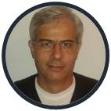
Ξανθός Γεώργιος

Αναπληρωτής Καθηγητής

Βιογραφικό

Γαρεφαλάκης Αλέξανδρος
Επίκουρος Καθηγητής
Βιογραφικό

Κουργιαντάκης Μάρκος
Επίκουρος Καθηγητή
Βιογραφικό

Τριχάς Νικόλαος
Επίκουρος Καθηγητής
Βιογραφικό

ΣΥΝΕΡΓΑΖΟΜΕΝΟ ΔΙΔΑΚΤΙΚΟ ΠΡΟΣΩΠΙΚΟ

Καθαράκης Μιχαήλ

Βιογραφικό

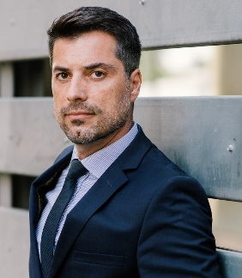
Παπαβασιλείου Εμμανουήλ

Βιογραφικό

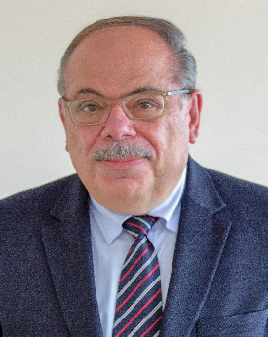
Βελισσαρίου Ευστάθιος

Βιογραφικό

